
LABOLATORIUM
INTERAKCJA CZŁOWIEK-KOMPUTER

MODELOWANIE POSTACI
W BLENDERZE (v. 2.73)

Autorzy:
Mateusz Ryndak (adaptacja instrukcji do programu Blender w wersji 2.73)
Sławomir Samolej
Piotr Szczerba

Politechnika Rzeszowska
Rzeszów 2015

Przygotowanie środowiska Blender do pracy
Przed przystąpieniem do pracy w programie Blender, warto jest dokonać jego odpowiedniej konfiguracji, tak aby modelowanie przez nas obiektów było szybsze i wygodniejsze. Poniżej zaprezentowany jest sposób konfiguracji programu Blender.

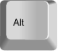
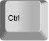
- Uruchamiamy program Blender.
- Z menu File wybieramy User Preferences lub naciskamy kombinację klawiszy Ctrl + Alt + U.
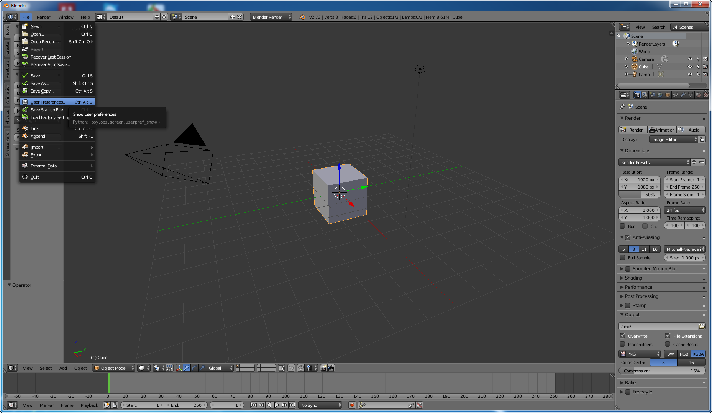
- W wyświetlonym oknie konfiguracyjnym przechodzimy do zakładki Input, a następnie ustawiamy parametry jak na poniższym screenie;
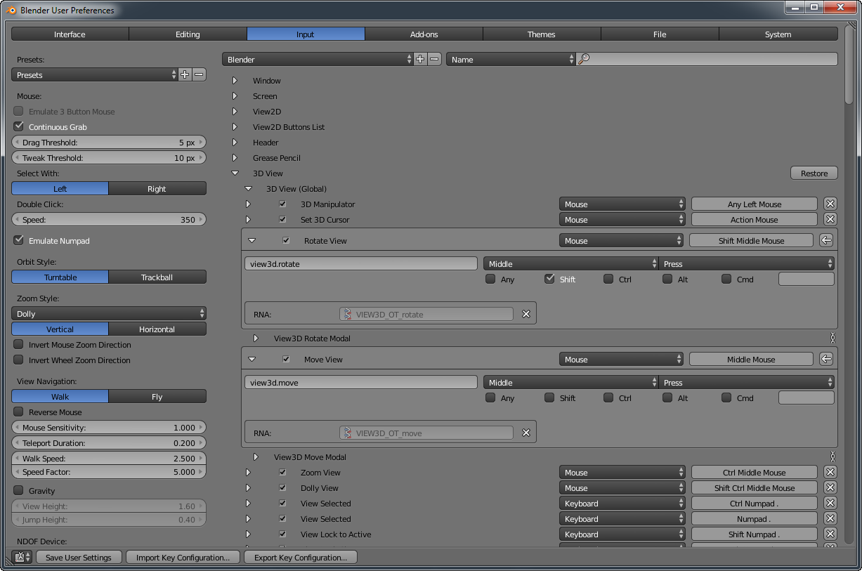
Opcja Emulate Numpad pozwala na przejęcie funkcjonalności klawiszy Numpada przez klawisze numeryczne – zalecane jest włączenie tej opcji jeśli nasz komputer nie został wyposażony w dodatkową klawiaturę numeryczną.
Po wprowadzeniu ustawień klikamy w Save User Settings – nasze ustawienia zostaną zapisane w systemie.
Przywrócenie ustawień
W celu przywrócenia ustawień domyślnych należy z menu File wybrać opcję Load Factory Settings.

Podstawowa obsługa programu Blender
Przycisk | Akcja
Poruszanie  | Przybliżanie, oddalanie sceny
Przytrzymanie+ przesuwanie myszy | Przesunięcie sceny
+ 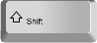 + przesuwanie myszy | Swobodne obracanie sceny
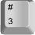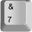 | Widok z przodu / boku / z góry
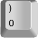 | Widok z kamery (i odwrotnie)
 | Zmiana rzutu prostopadłego na perspektywiczny (i odwrotnie)
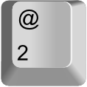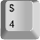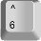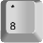 | Obracanie sceny
- Proszę dokładnie sprawdzić i przetestować działanie powyższych poleceń

Podstawowe modyfikacje obiektów na scenie
Program Blender pracuje w dwóch podstawowych trybach:
- Object Mode – komponowanie sceny z obiektów
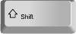
- Edite Mode – tryb edycji, modyfikowanie wybranego obiektu. W trybie tym można zaznaczyć grupę wierzchołków siatki przez klikanie poszczególnych wierzchołków podczas przytrzymania klawisza
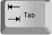

Zaznaczanie/odznaczanie wszystkich wierzchołków odbywa się przez wciśnięcie klawisza

Zmiana pomiędzy tymi trybami odbywa się poprzez wciśnięcie przycisku
Nieudane operacje można cofnąć wciskając kombinację klawiszy +


Zaznaczone grupy wierzchołków można poddać następującym transformacjom:

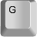
- Przesunięcie - należy wybrać klawisz „G”, następnie „X” lub „Y” lub „Z”, a następnie przesunąć mysz. Ostateczny efekt zatwierdza się przez klikniecie lewego przycisku myszy. Grupa wierzchołów będzie przesuwana odpowiednio wzdłuż osi X, Y, lub Z.
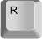
- Rotacja - należy wybrać klawisz „R”, następnie „X” lub „Y” lub „Z”, a następnie przesunąć mysz. Ostateczny efekt zatwierdza się przez klikniecie lewego przycisku myszy. Grupa wierzchołów będzie obracana odpowiednio wzdłuż osi X, Y, lub Z.

- Skalowanie - należy przycisnąć klawisz „S”, następnie „X” lub „Y” lub „Z”, a następnie przesunąć mysz. Ostateczny efekt zatwierdza się przez klikniecie lewego przycisku myszy. Grupa wierzchołów będzie skalowana odpowiednio wzdłuż osi X, Y, lub Z.
- Wyciągnięcie - należy przycisnąć klawisz „E”, następnie „X” lub „Y” lub „Z”, a następnie przesunąć mysz. Ostateczny efekt zatwierdza się przez klikniecie lewego przycisku myszy. Grupa wierzchołów zostanie „wyciągnięta” wzdłuż osi X, Y, lub Z.
W trybie edycji można podzielić daną siatkę przez przecięcie ją pewną płaszczyzną podziału. Na przecięciu płaszczyzny i siatki zostaną utworzone nowe wierzchołki. W celu aktywowania podziału należy przycisnąć kombinację klawiszy „Ctrl + R”. Podczas przemieszczania kursora po siatce zostaną zaproponowane możliwe płaszczyzny podziału. Po pierwszym kliknięciu myszą jest możliwe przesunięcie płaszczyzny podziału. Po drugim kliknięciu następuje „zatwierdzenie” podziału.
- Proszę wypróbować omówione techniki pracy na grupach wierzchołków.

Tworzenie siatki
- Z menu File wybieramy New, Reload Start-Up File. Na niektórych komputerach w laboratorium trzeba ponownie ustawić sposób obsługi programu Blender. Tak jak to pokazano wcześniej w sekcji
>> Przygotowanie środowiska Blender do pracy <<
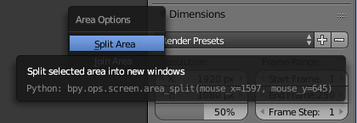
- Proszę najechać na krawędź pomiędzy obszarem roboczym okna i menu. Proszę przycisnąć prawy przycisk myszy i wybrać z menu kontekstowego polecenie Split Area.
W obszarze roboczym okna pojawi się pionowa kreska ustalająca podział obszaru roboczego na dwa podobszary. Kliknięcie lewym przyciskiem myszy zatwierdza podział.
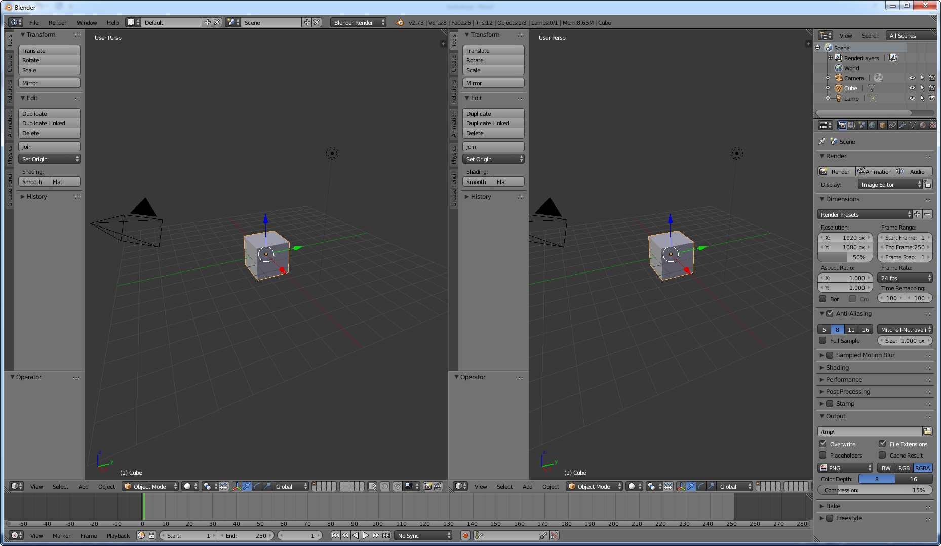
- W lewym podoknie należy wybrać widok z przodu – klawisz 1
- W prawym podoknie należy wybrać widok z boku – klawisz 3
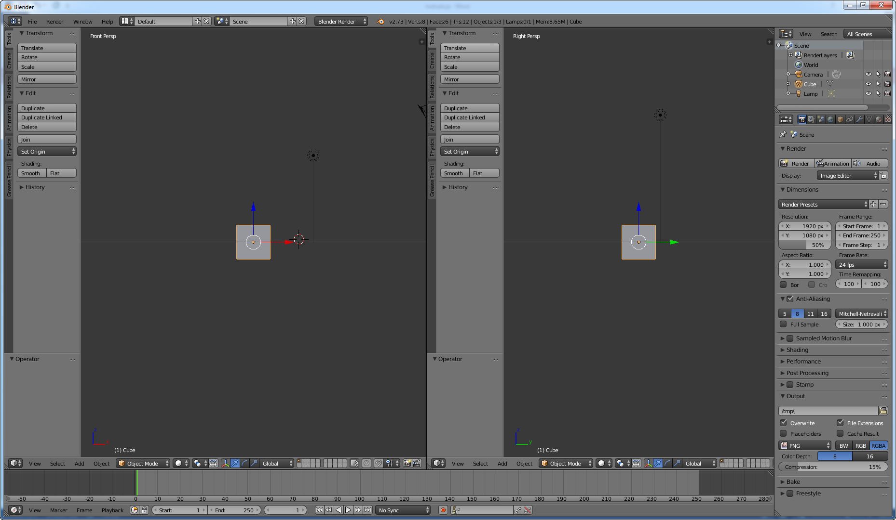
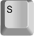
- Przejdźmy teraz do trybu edycji – W tym celu należy wcisnąć klawisz Tab
- Domyślną siatkę (sześcian) należy dwukrotnie wydłużyć wzdłuż osi Z. W tym celu: S, Z, przesunięcie myszy, kliknięcie LPM.
- Domyślną siatkę (sześcian) należy dwukrotnie zwęzić wzdłuż osi Y. W tym celu: S, Y, przesunięcie myszy, kliknięcie LPM.
- Siatka po zastosowaniu powyższych modyfikacji powinna wyglądać następująco:
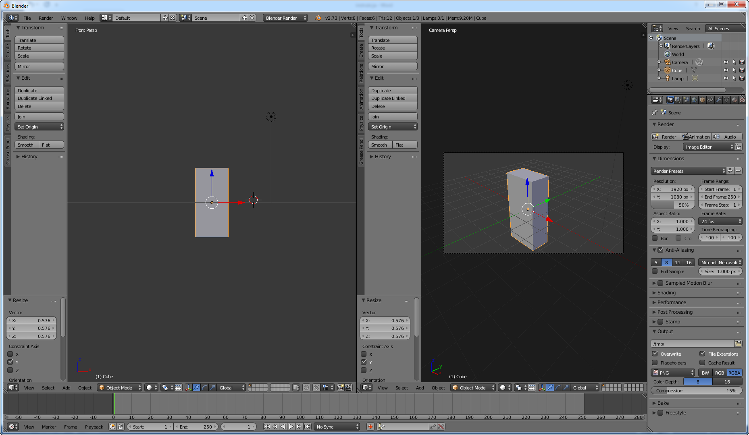
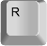
- W lewym podoknie należy dokonać przecięcia siatki płaszczyzną równoległą do płaszczyzny ZY. Podział powinien być dokonany w sposób niesymetryczny. Prawa część siatki powinna być mniejsza od lewej. Podziału należy dokonać poprzez wciśnięcie klawiszy Ctrl + R:
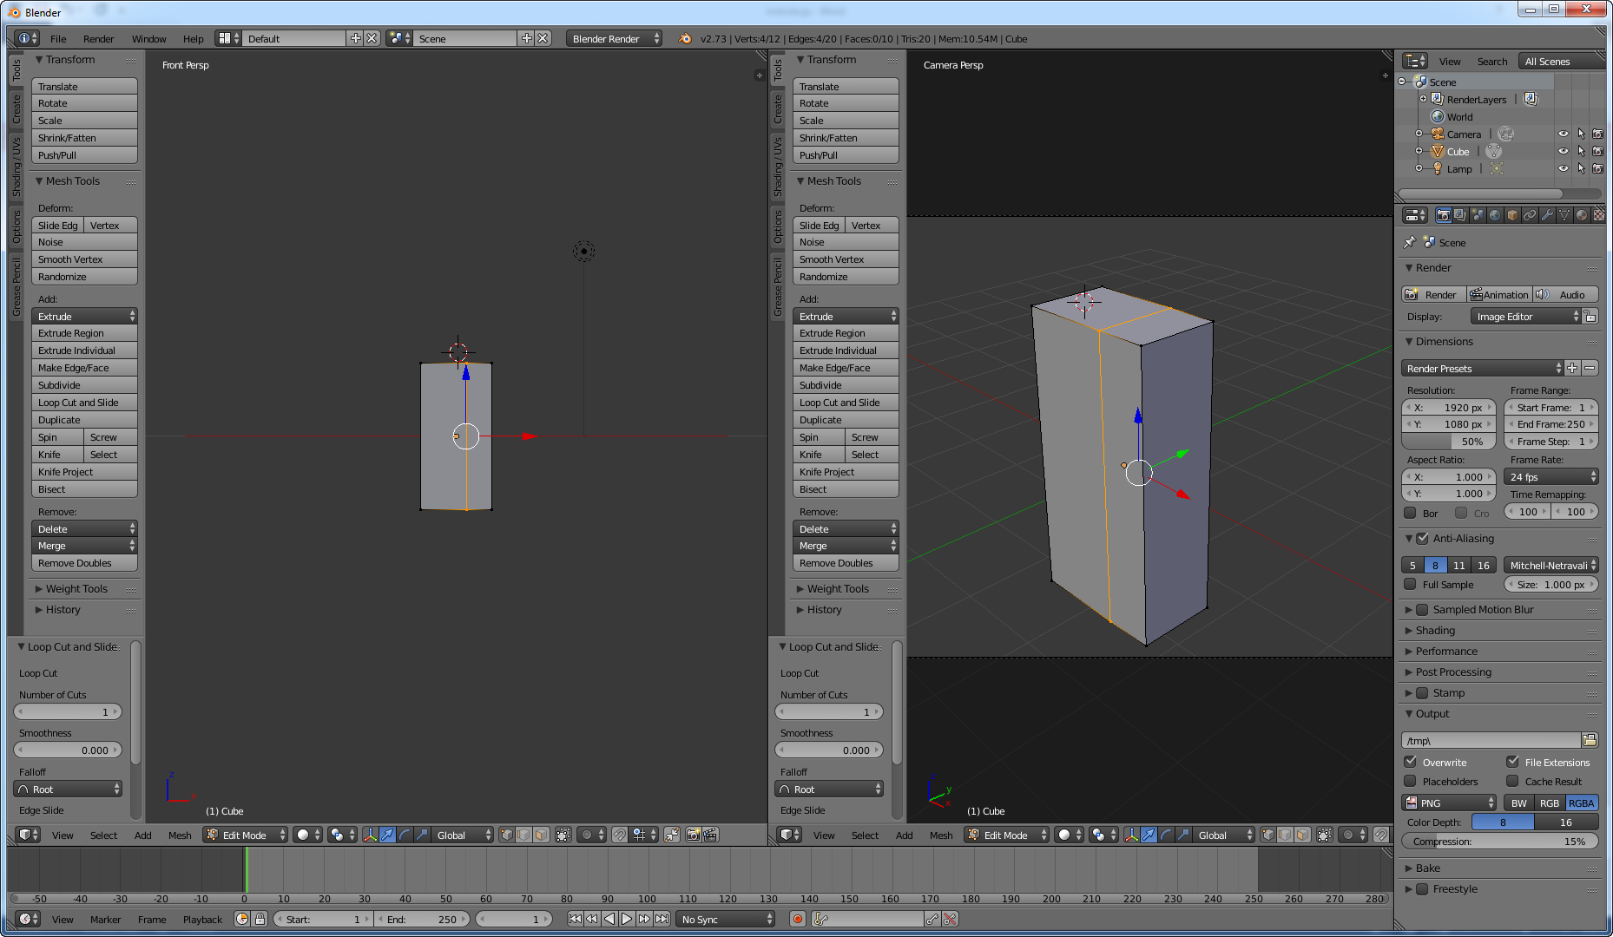


- Proszę zaznaczyć wierzchołki siatki należącej do lewej bocznej ściany siatki, a następnie usunąć zaznaczone wierzchołki wciskając klawisz Del i wybierając z menu kontekstowego opcję Vertices.
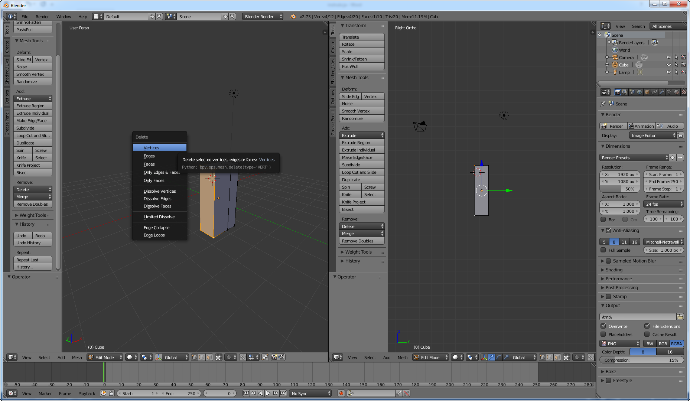
- Siatka po tej modyfikacji będzie wyglądać następująco:
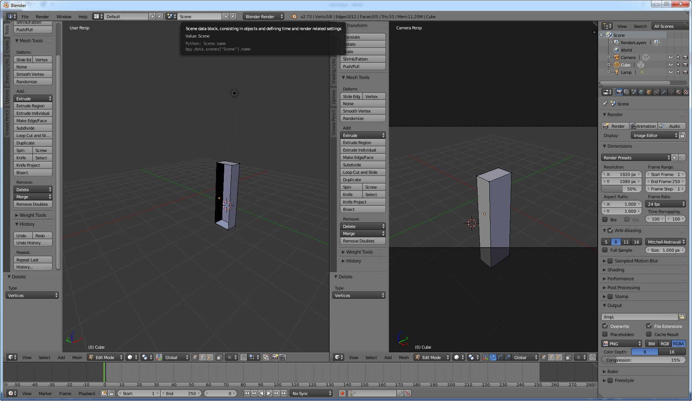

- Zaznaczamy wszystkie wierzchołki siatki. W tym celu wciskamy klawisz A
- Włączamy modyfikator – lustro (ang. Mirror); w tym celu należy:
  - W prawym menu prawego okna kliknąć w ikonę klucza francuskiego
  - Wcisnąć menu rozwijalne Add Modifier i wybrać Mirror.
  - Aktywować opcję Clipping
- W rezultacie w oknie roboczym będzie widać poprzednią siatkę i jej lustrzane odbicie. Zastosowanie lustrzanego odbicia pozwala na tworzenie symetrycznych siatek.

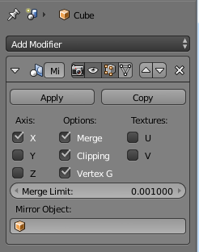
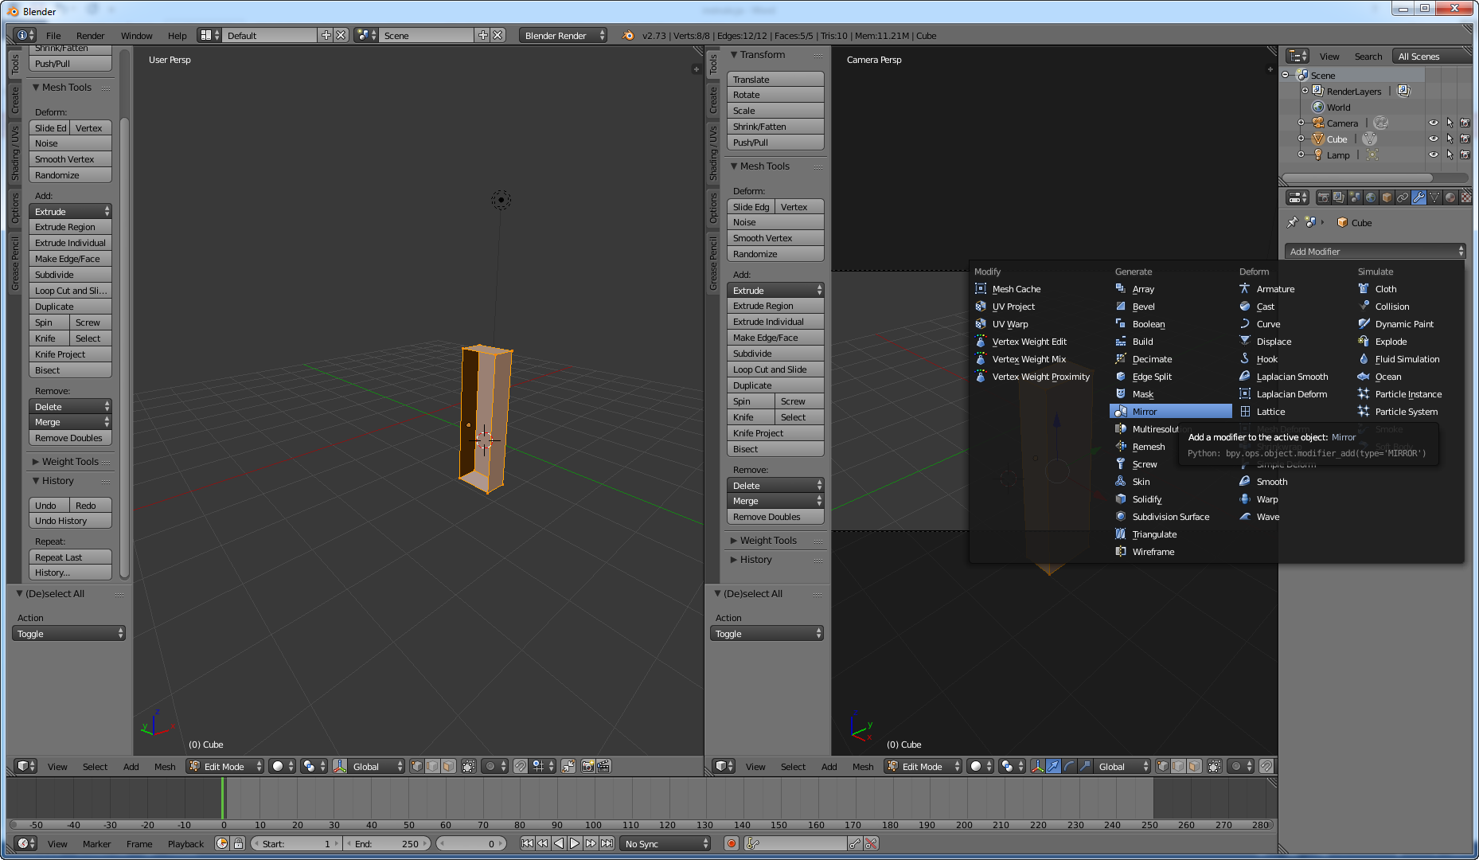
- Efekt naszej pracy powinien wyglądać następująco:
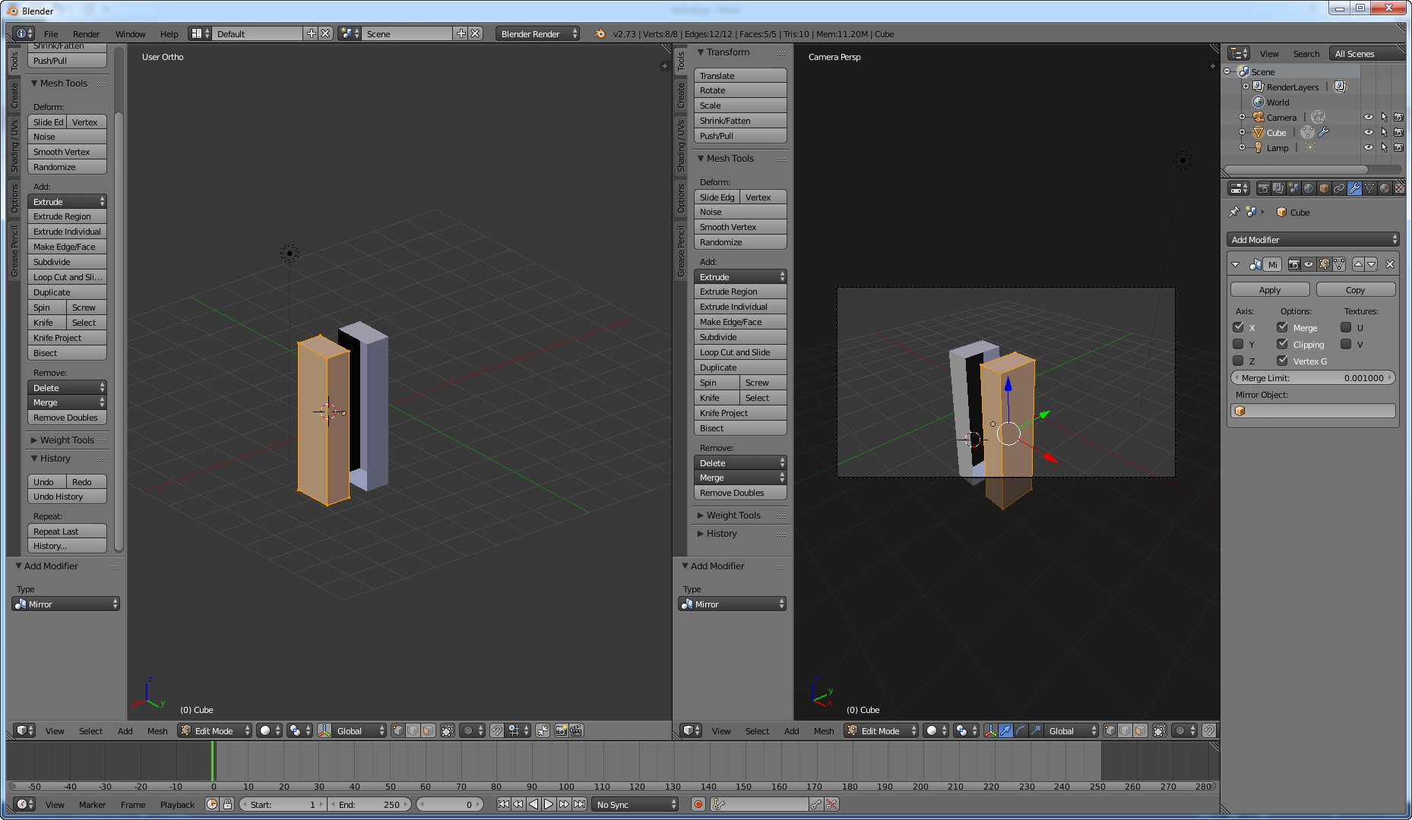


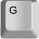
- Następnie należy przesunąć siatkę do lustra. W tym celu: G , X , przesunięcie myszki, kliknięcie LPM – aby odbicie i oryginał zlały się w prostopadłościan.
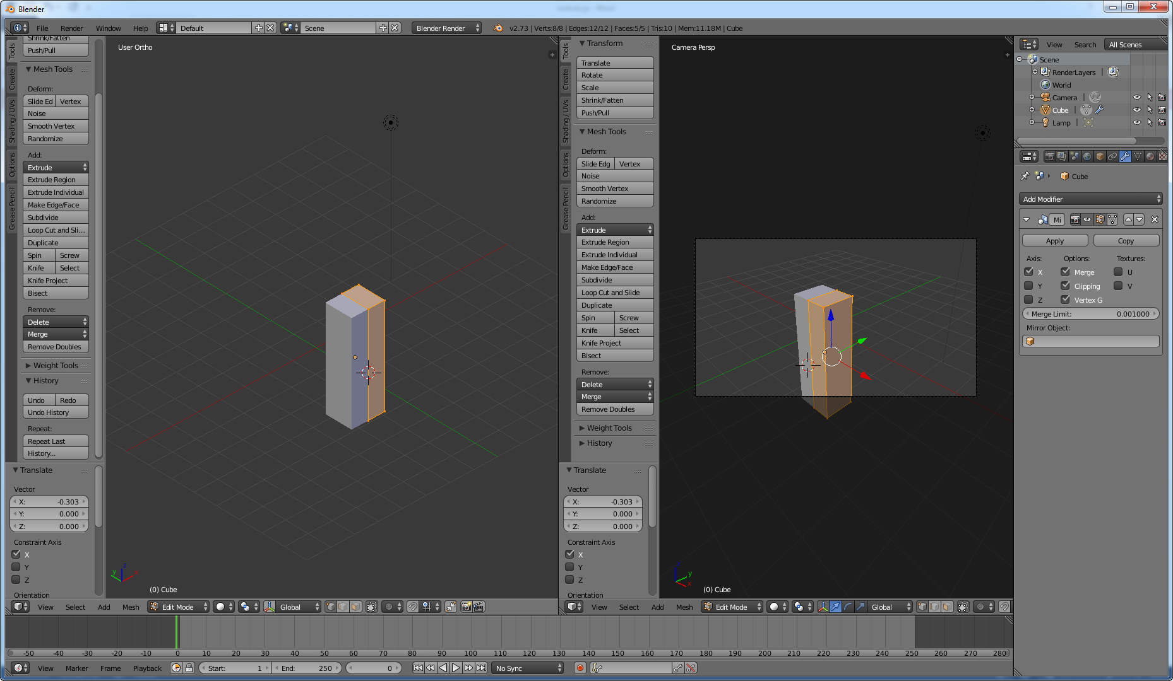
- Należy teraz dokonać przecięcia siatki: Ctrl + R dwoma płaszczyznami. Jedną równoległą do płaszczyzny ZY i drugą równoległą do płaszczyzny w takich proporcjach jak pokazano poniżej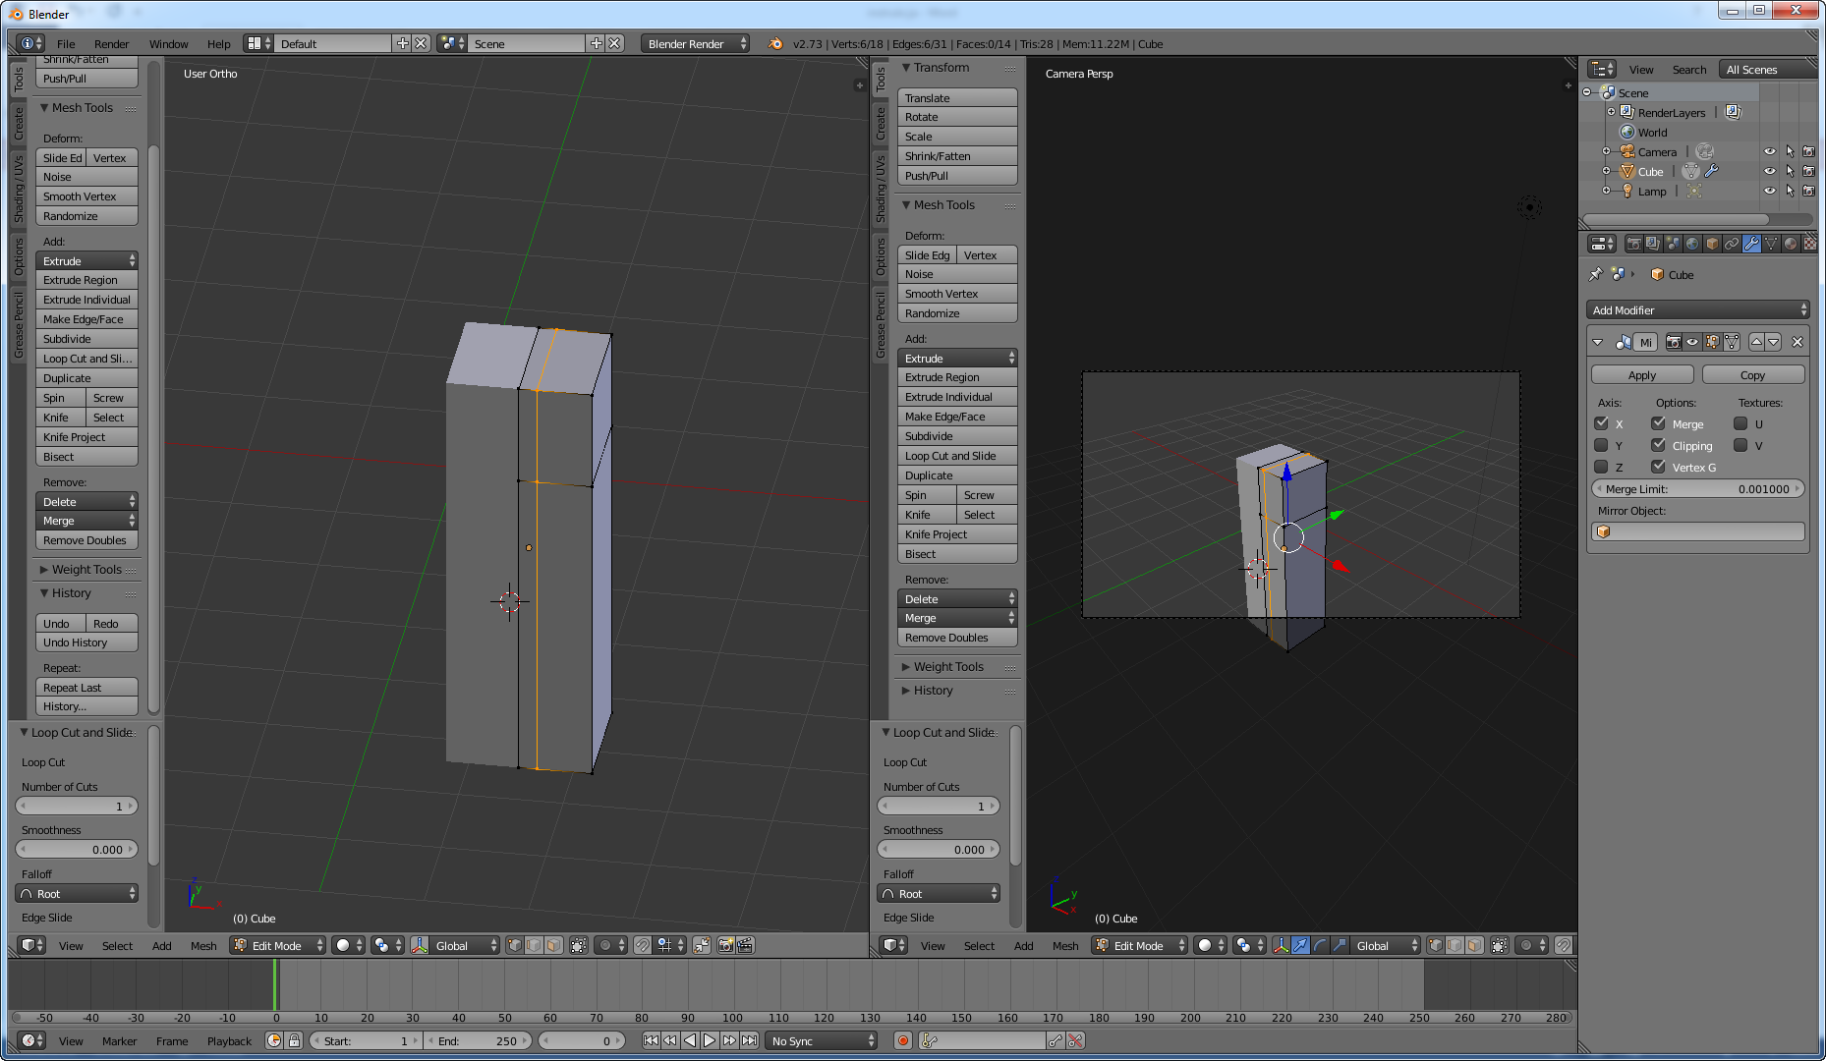

- Proszę zaznaczyć wskazany na poniższym rysunku wielokąt
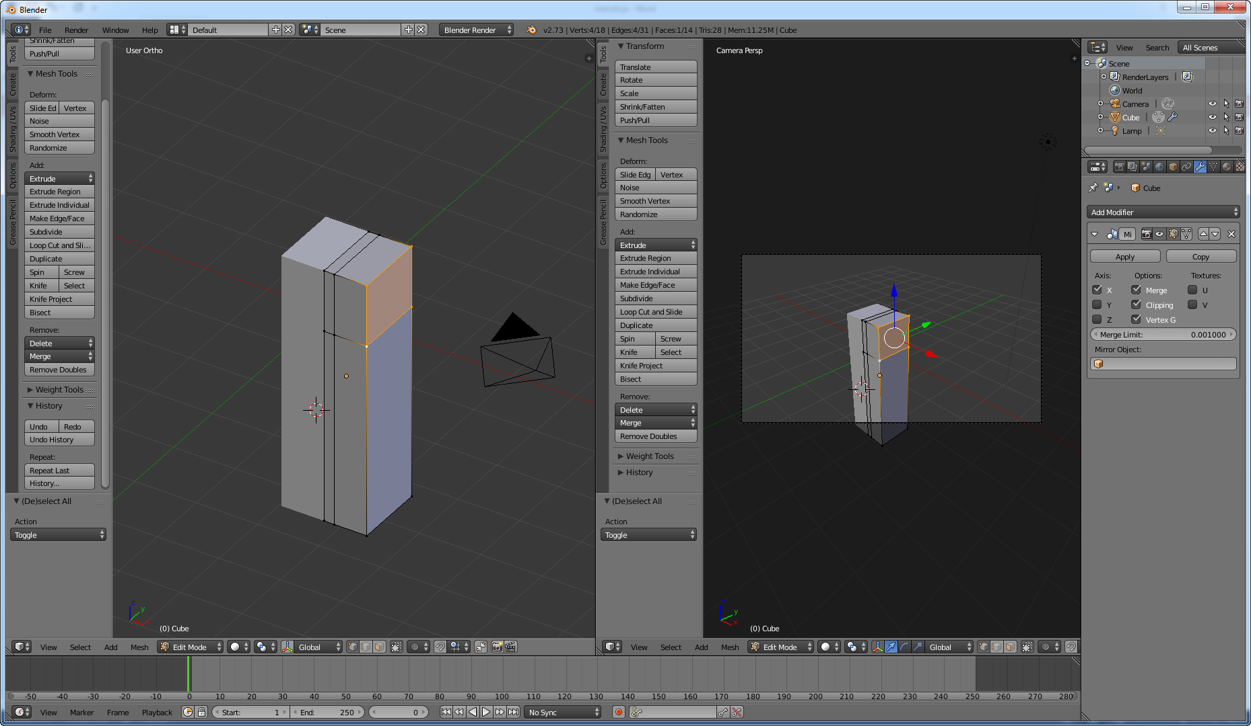
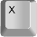
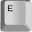
- Zaznaczony wielokąt wyciągamy dwukrotnie. W tym celu: E, X, przesunięcie myszy, kliknięcie LPM. Należy uzyskać siatkę jak na poniższym rysunku:
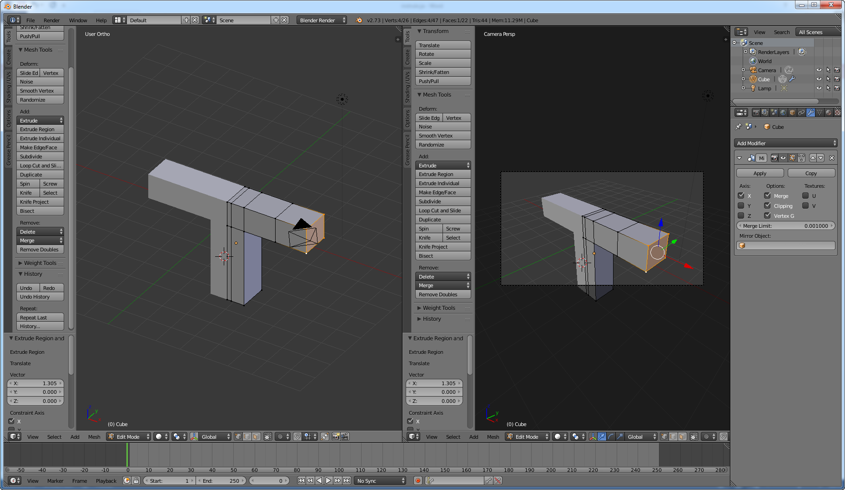

- W podobny sposób należy wyciągnąć z odpowiedniego wielokąta nogi. Powinniśmy uzyskać następujący obraz siatki:
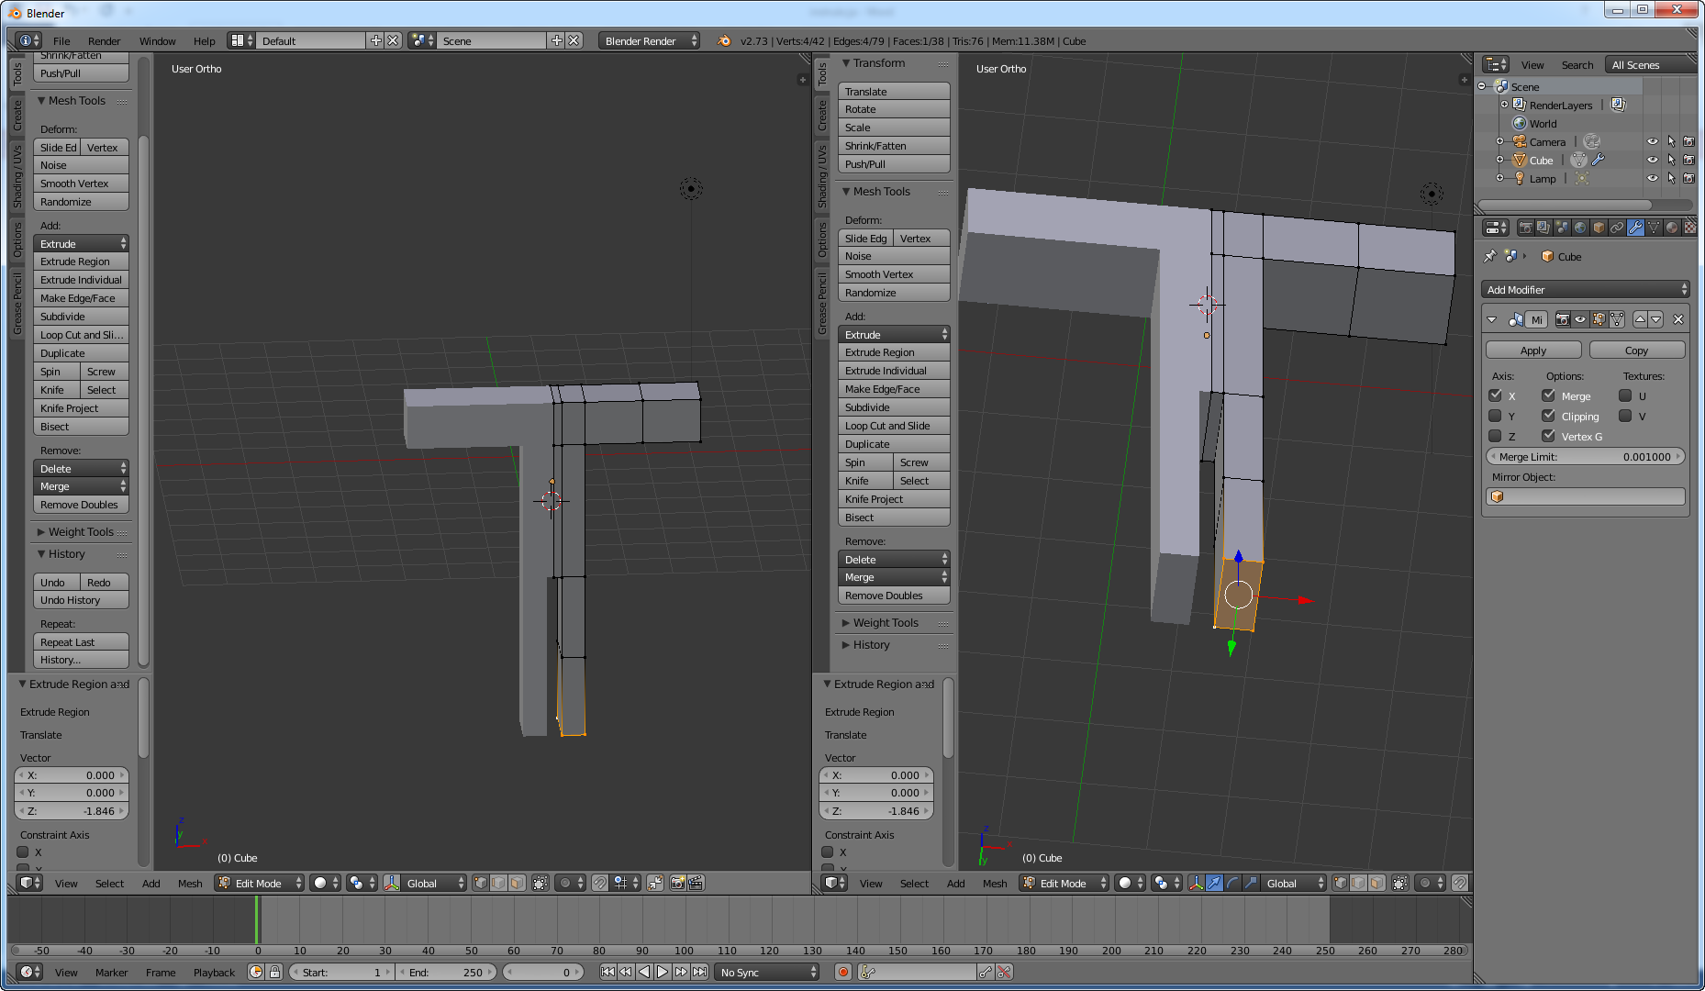
- Zaznaczamy wielokąt, który można potraktować jako miejsce w którym zaczyna się szyja.

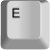
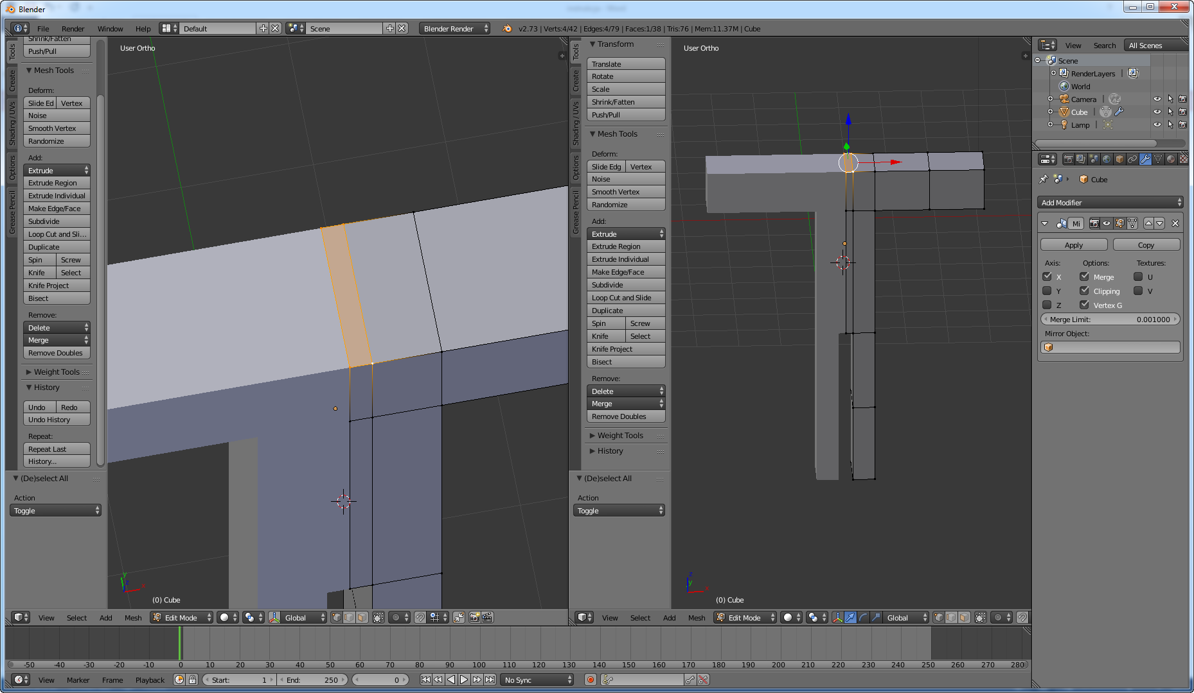

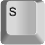
- Poprzez kolejne transformacje wyciągania (szyja: E , Z , przesunięcie myszy, kliknięcie LPM), wyciągania (1/3 głowy: E , Z , przesunięcie myszy, kliknięcie LPM) skalowania(S , X , przesunięcie myszy, kliknięcie LPM) można uzyskać 1/3 modelu głowy.
- Wykonując kolejne wyciągnięcie, wyciągnięcie i skalowanie należy samodzielnie dokończyć modelowanie głowy.
- W rezultacie otrzymamy przybliżoną siatkę postaci ludzkiej, którą pokazano na poniższym obrazku.

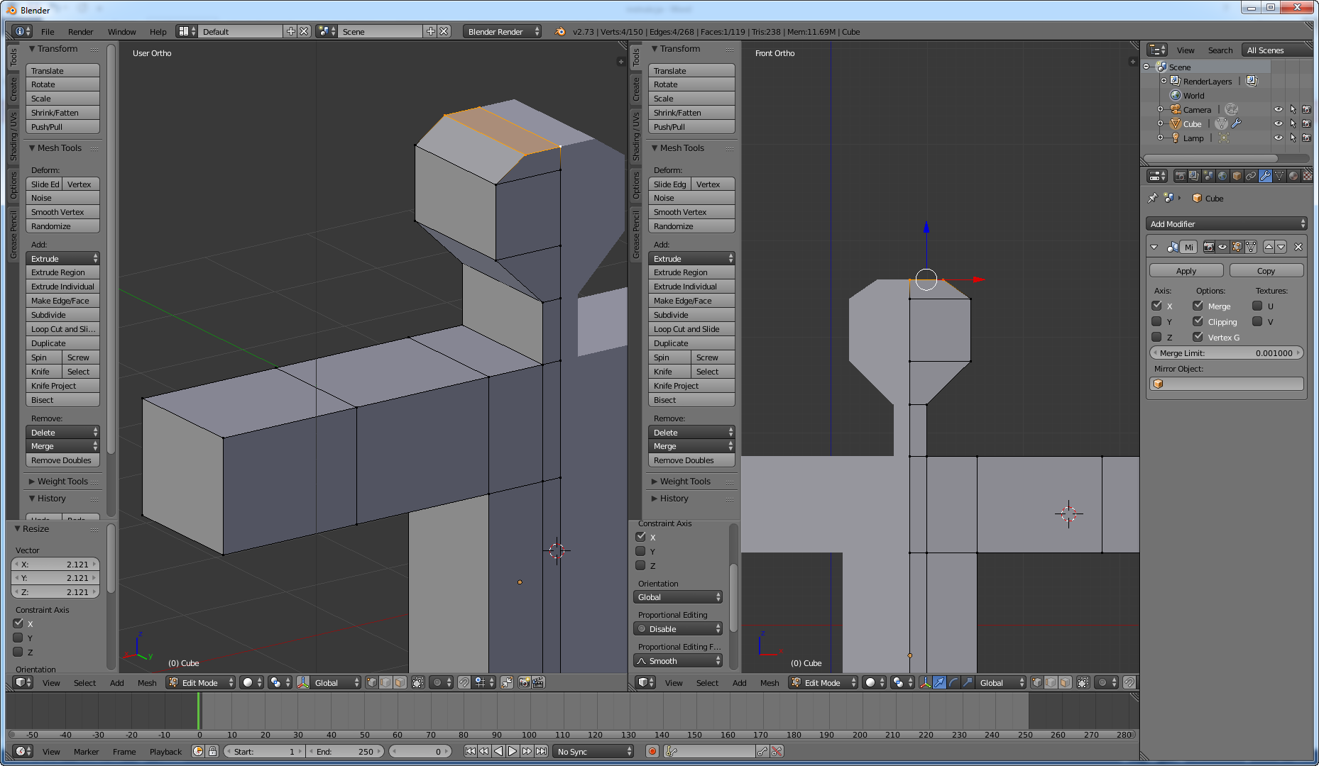
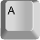
- W celu wygładzenia siatki należy zaznaczyć wszystkie wierzchołki poprzez wciśnięcie klawisza A , a następnie poddać siatkę modyfikatorowi o nazwie Subdivision Surface. Rezultat wygładzania można zaobserwować na poniższym obrazku. W panelu modyfikatora Subdivision Surface można ustalić poziom wygładzenia View na 2
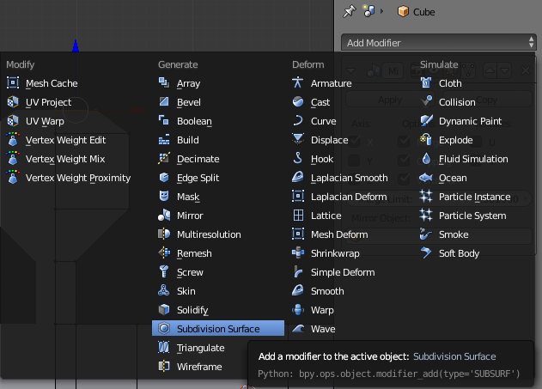
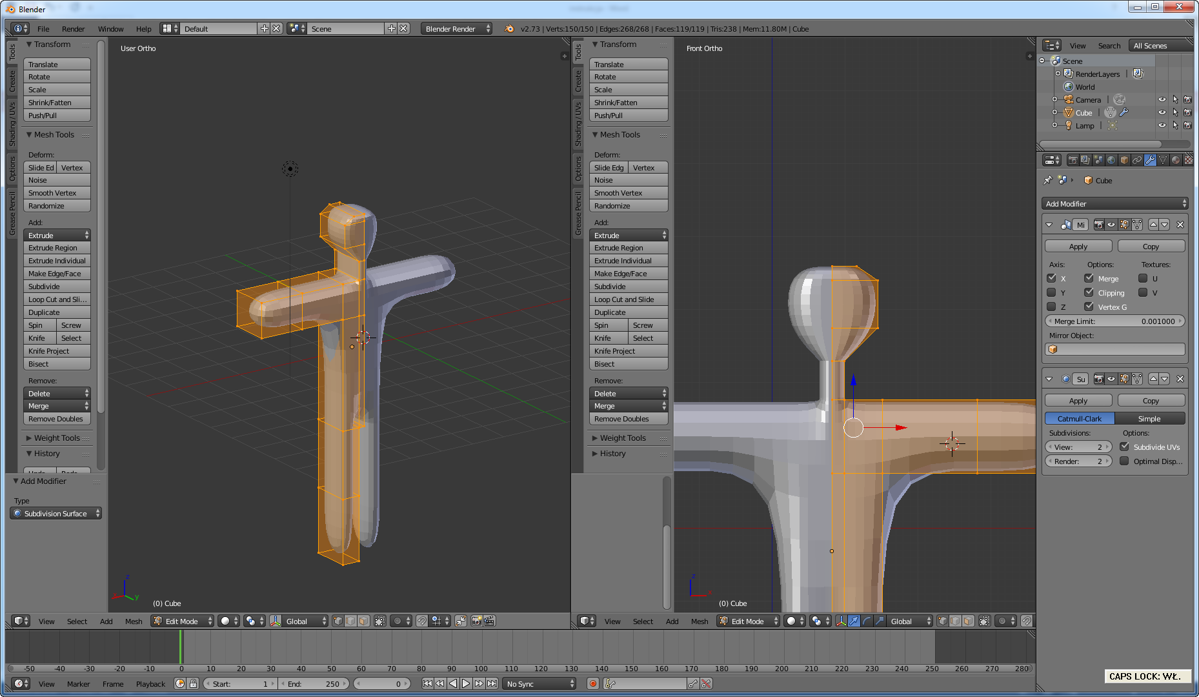

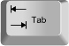
- Dalsze modyfikacje siatki pozostawia się inwencji osoby realizującej ćwiczenie.
- Na zakończenie modyfikacji siatki przechodzimy do Obiect mode klawiszem TAB i klikamy przyciski Apply
aby zatwierdzić działanie obu modyfikatorów. Przyciski te znajdują się w prawym menu.
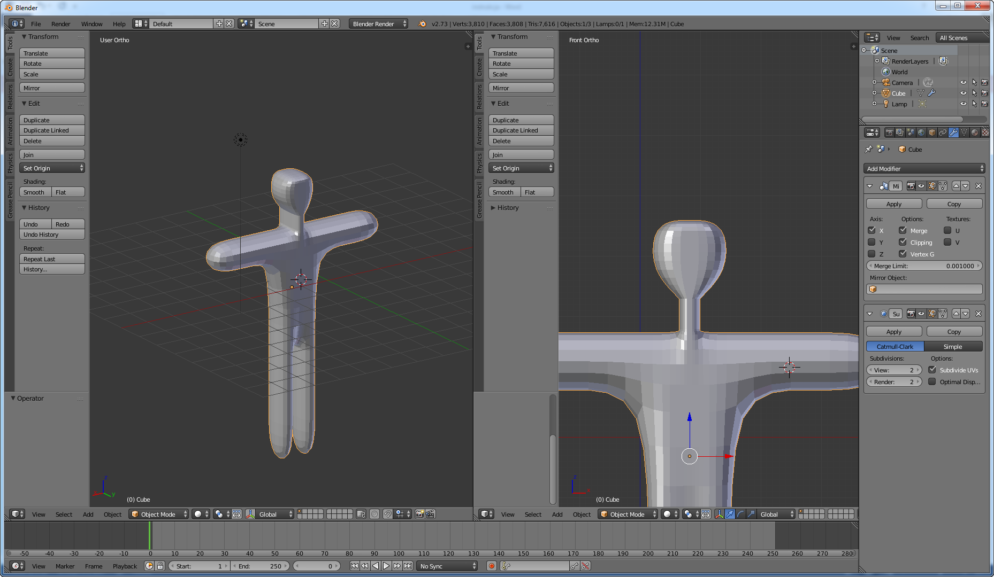

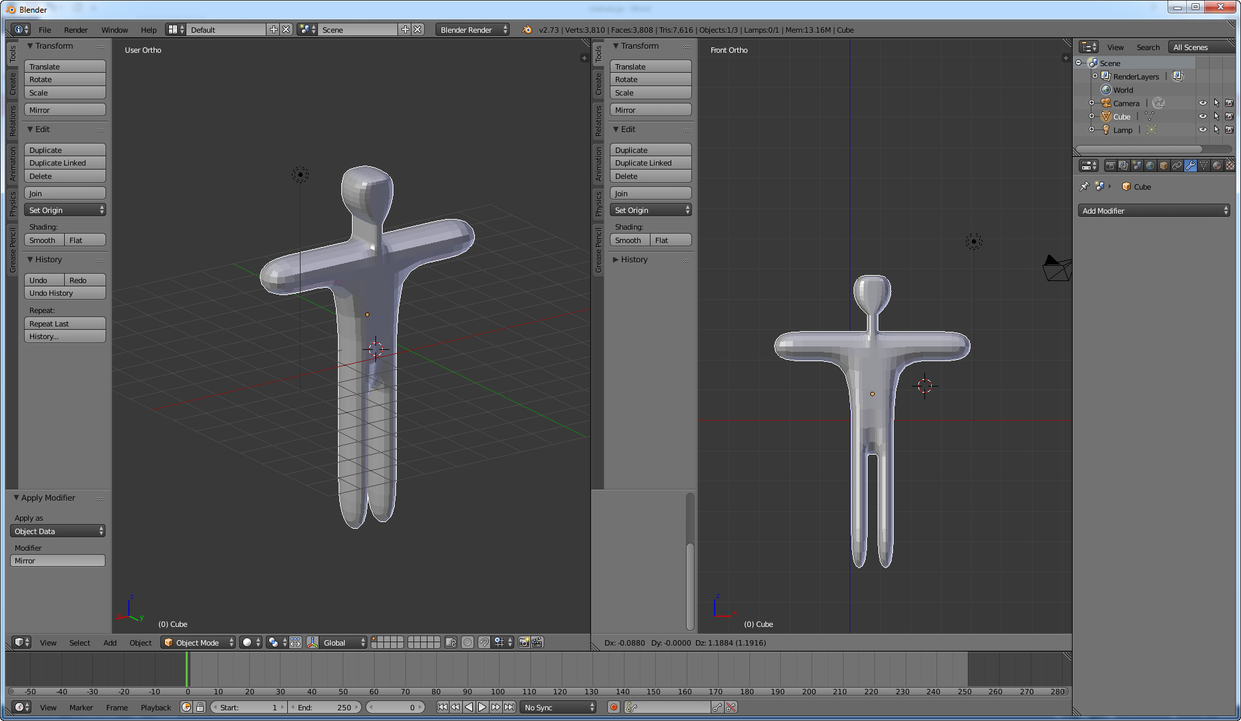

Tworzenie szkieletu
- Korzystając z PPM (prawego przycisku myszy) należy umieścić kolorowy celownik wewnątrz siatki na wysokości krocza. Jest to miejsce w którym zostanie włączony do sceny następny element – szkielet.
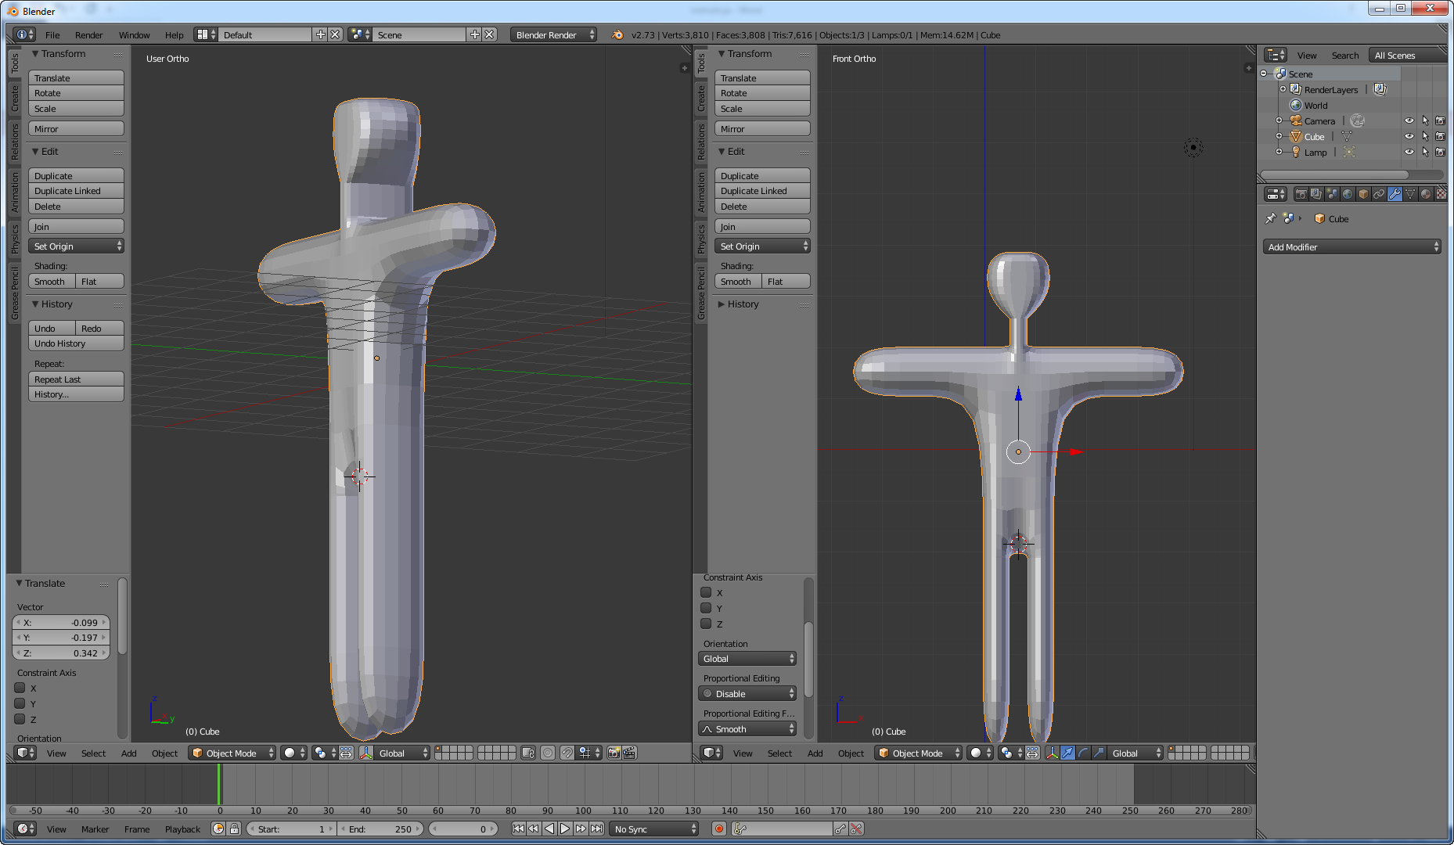

- Wciskamy klawisz Spacja i wyszukujemy Add Armature
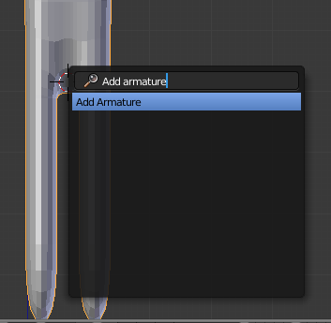
- Zostanie dodana pierwsza kość. Aby kości wyświetlały się poprawnie w opcjach armature należy zaznaczyć
X-Ray
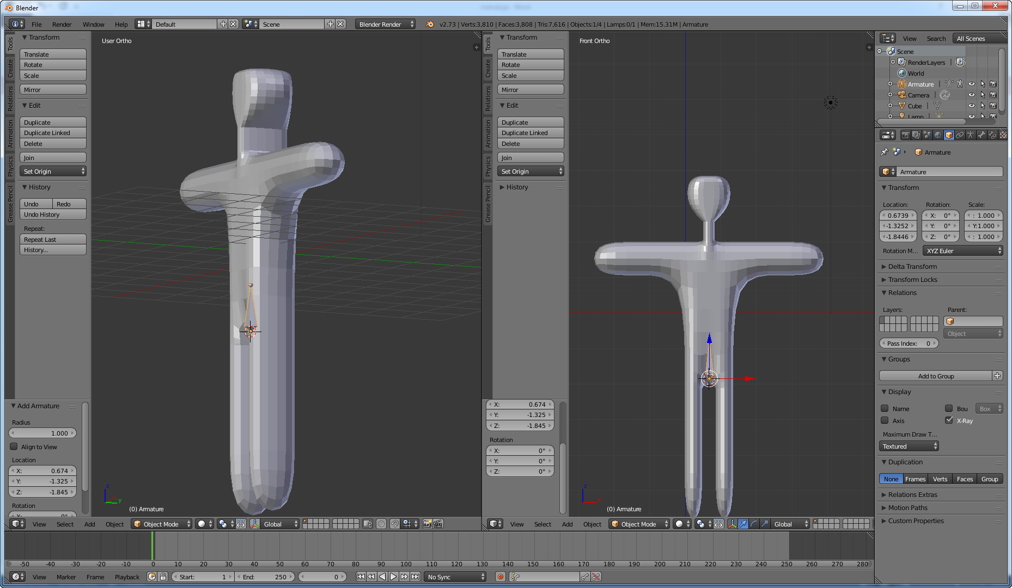
- Na scenie znajdują się teraz 2 obiekty, które stworzyliśmy: siatka i pierwsza kość szkieletu. Należy teraz kliknąć LPM na kość a następnie przejść do trybu edycji szkieletu poprzez wciśnięcie klawisza Tab. Stosując znaną metodę wyciągania (E , Z , przesunięcie myszy, kliknięcie LPM) należy z pierwszej kości wyciągnąć kręgosłup postaci. Rezultat tworzenia tej części szkieletu pokazano na poniższym rysunku:
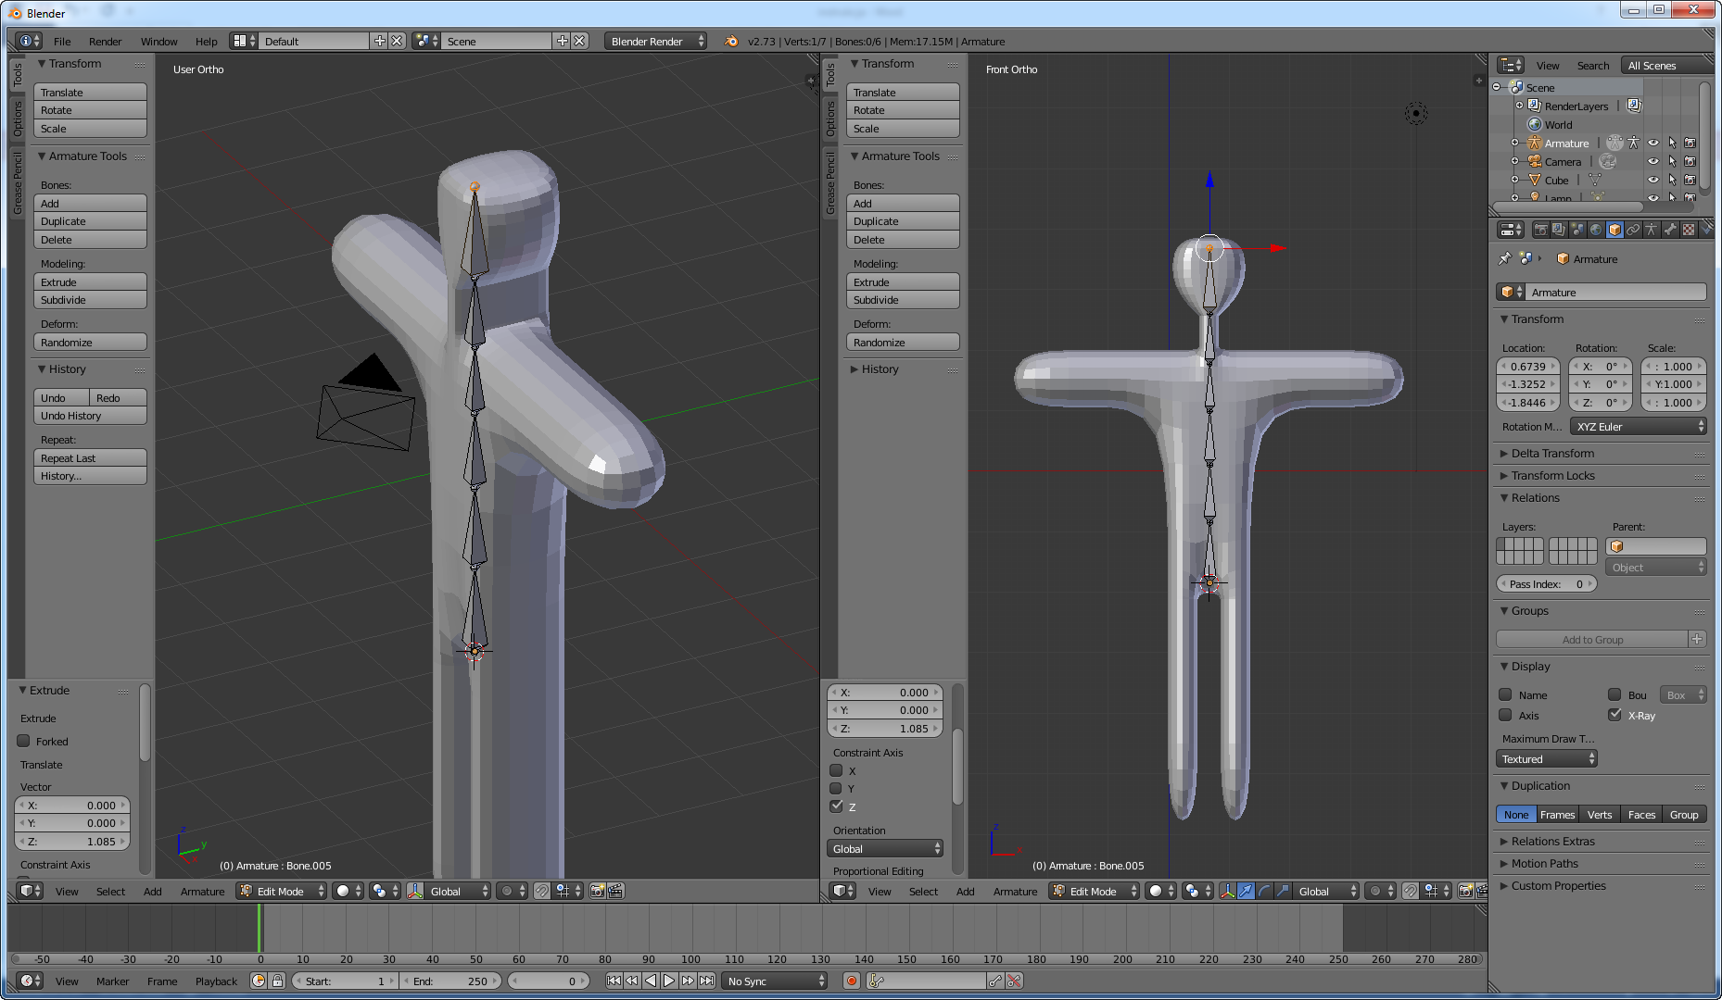
- Korzystając z PPM (prawego przycisku myszy) należy umieścić kolorowy celownik wewnątrz siatki w miejscu gdzie powinna być zaczepiona kość ramienia. Następnie wciskamy klawisz Spacja i z menu kontekstowego wybieramy Add Bone.
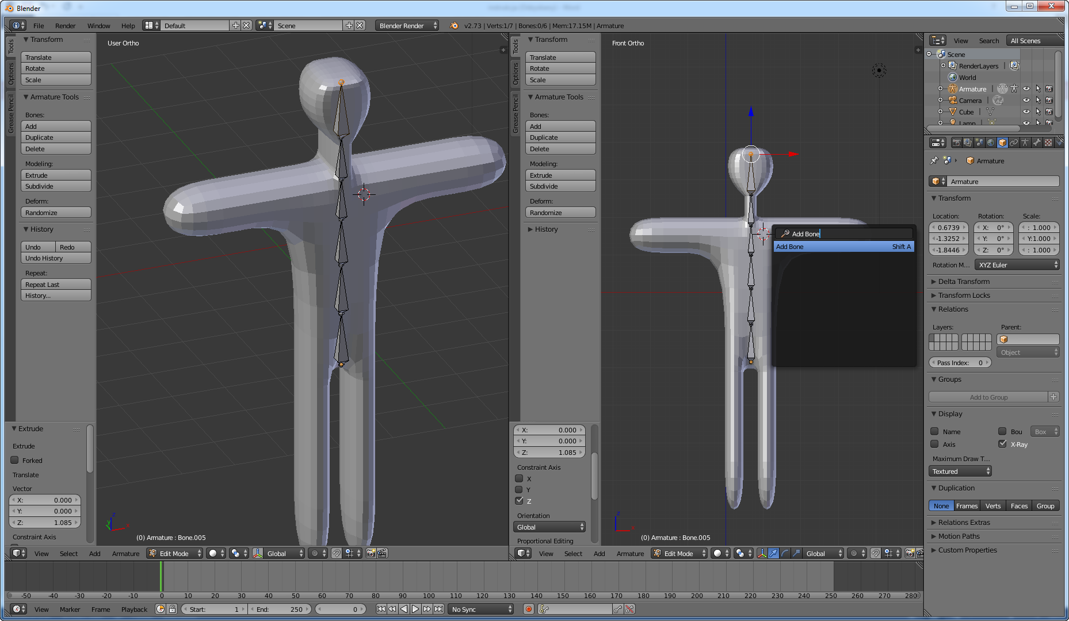
- W rezultacie we wskazanym miejscu zostanie wstawiona nowa kość. Kość można złapać za głowę i położyć w ramieniu.
- Następnie proszę o wyciągnięcie z kości ramienia jeszcze jednej kości, która będzie decydowała o ruchu przedramienia. Przykładowa realizacja tego zadania znajduje się na poniższym obrazku:
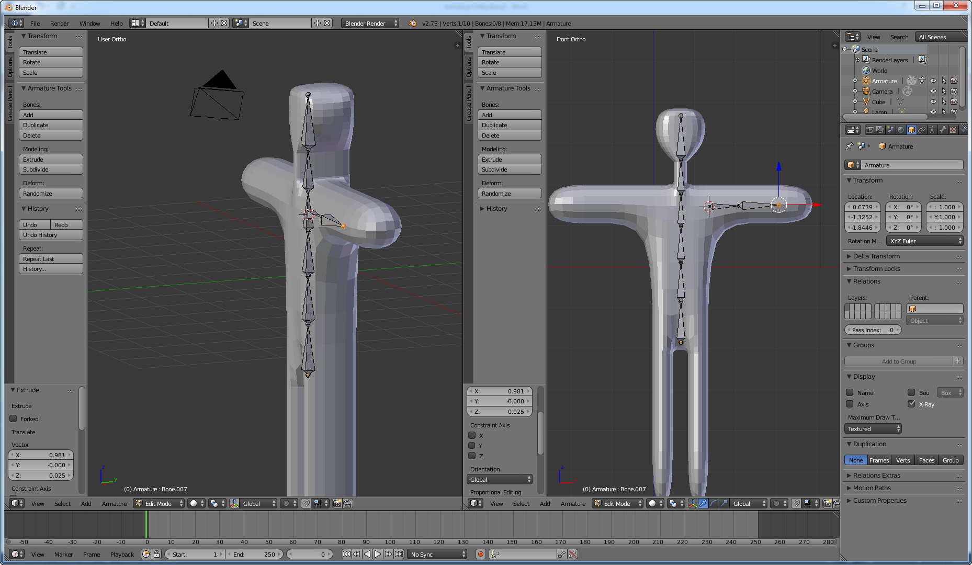
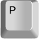
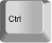
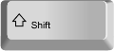
- Kości przedramienia i ramienia należy logicznie połączyć z kręgosłupem. W tym celu proszę najpierw zaznaczyć kość ramienia, a potem trzymając klawisz „Shift” zaznaczyć jedną z kości kręgosłupa.
- Proszę przycisnąć kombinację klawiszy Ctrl + P i wybrać Keep offset. Logiczne połączenie pomiędzy kośćmi zaznaczone jest przez przerywaną linie.
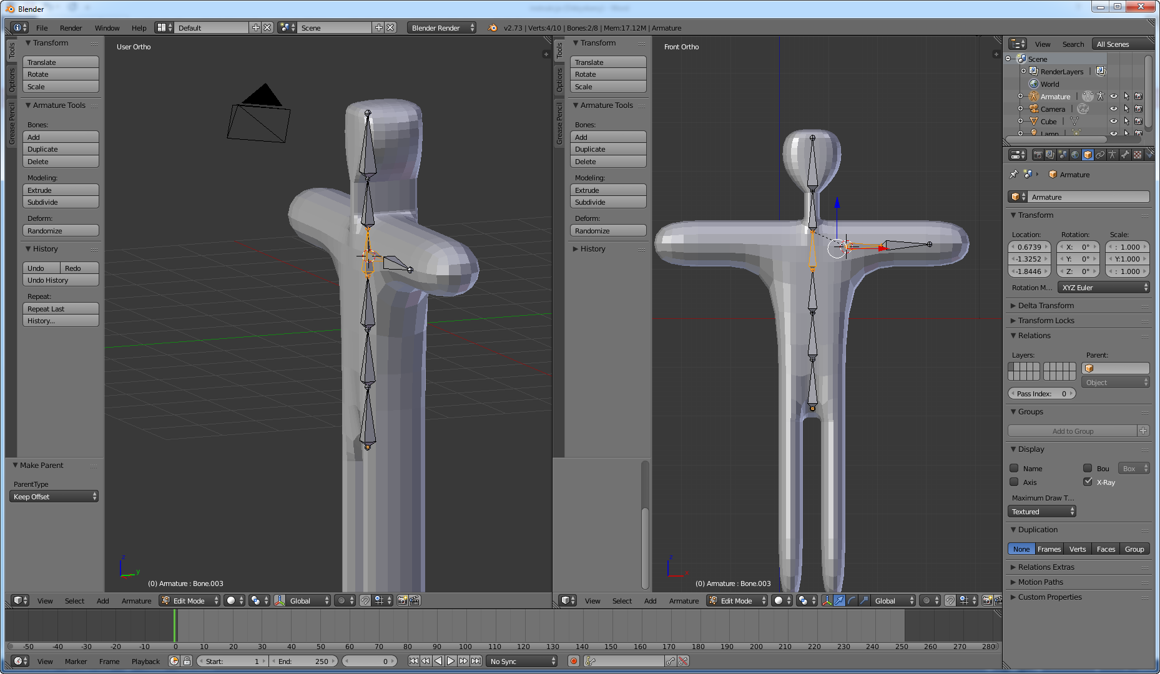
- Należy zaznaczyć pierwszą kość ramienia i w menu obiektu (symbol kości) zmienić nazwę na Reka1.L. Drugą kość należy nazwać Reka2.L
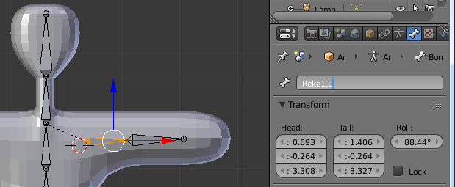


- Zaznaczamy obie kości LPM + Ctrl
- Proszę przycisnąć kombinację klawiszy Shift + D, która duplikuje zaznaczone kości, a następnie przesunąć myszką w górę i w prawo, aby nowe kości znalazły się obok siatki.
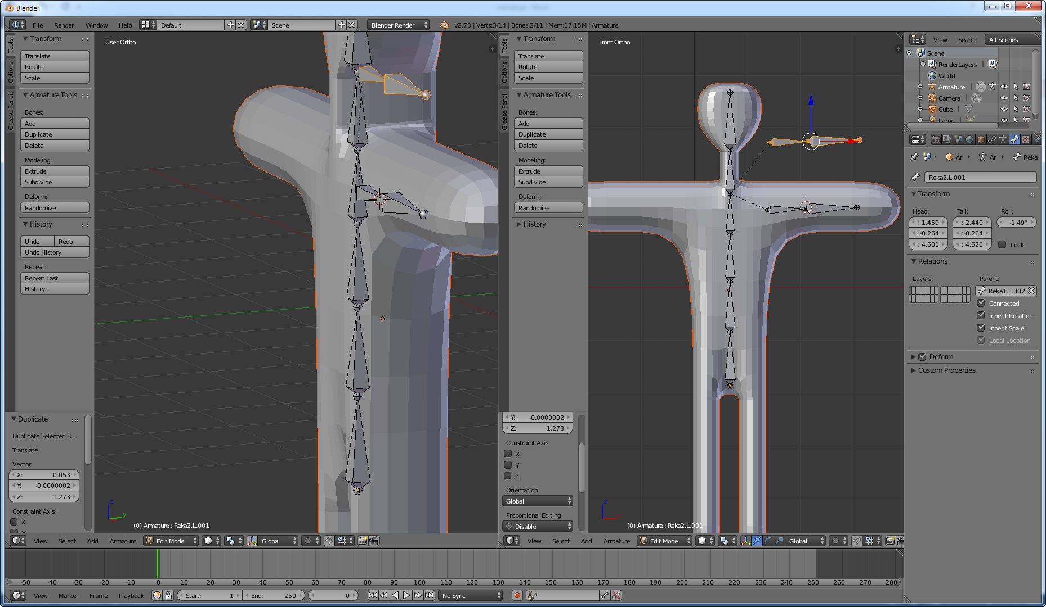
- Przy zaznaczonych zduplikowany kościach z menu kontekstowego, które należy wywołać klawiszem
Spacja; wybrać opcję Flip names
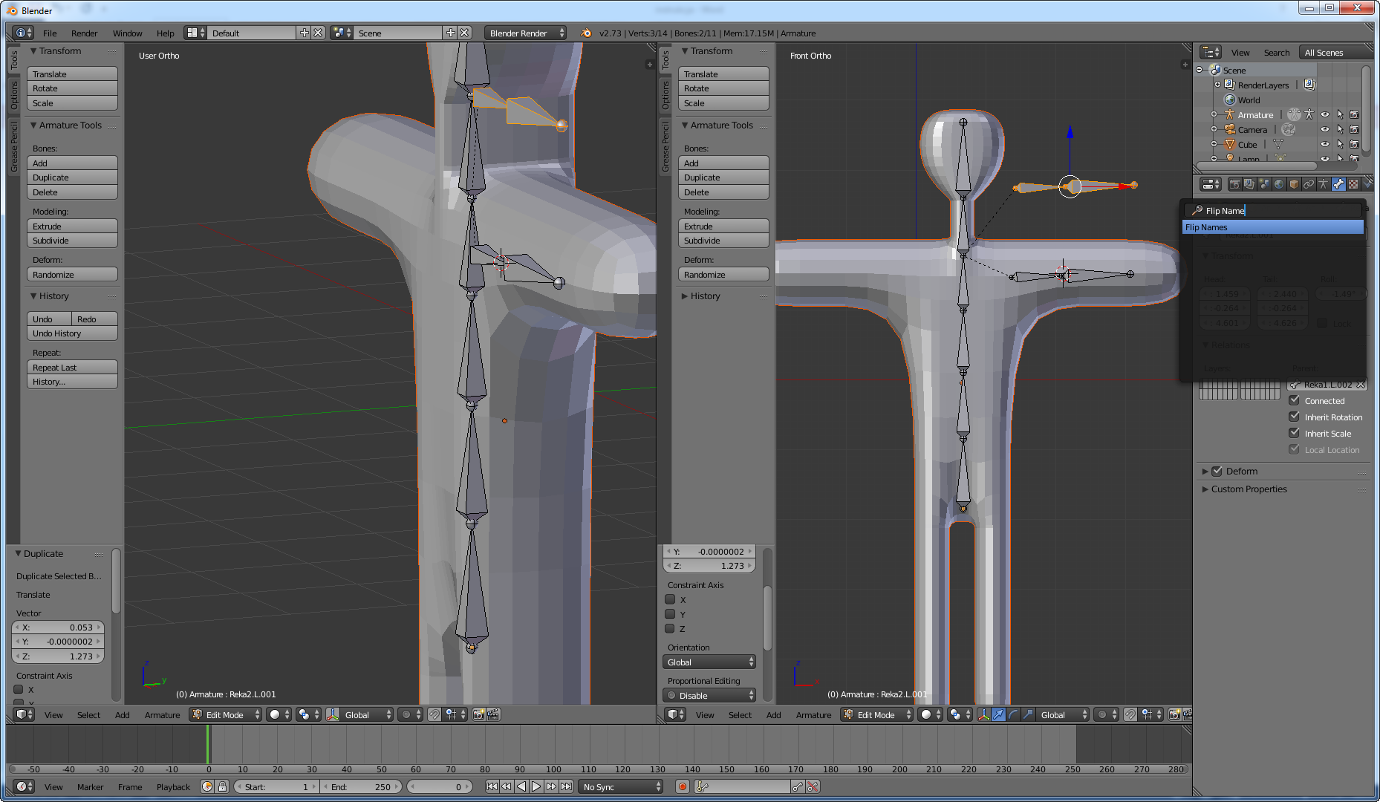
W rezultacie nazwy zduplikowanych kości zostaną zmienione odpowiednio na Reka1.R oraz Reka2.R




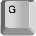
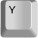
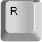
- Korzystając z znanych transformacji należy przerzucić kość na drugą stronę. Najpierw obracamy kości R, Y,
a następnie przesuwamy (G, X, Y , Z) tak aby kości znalazły się w ciele.
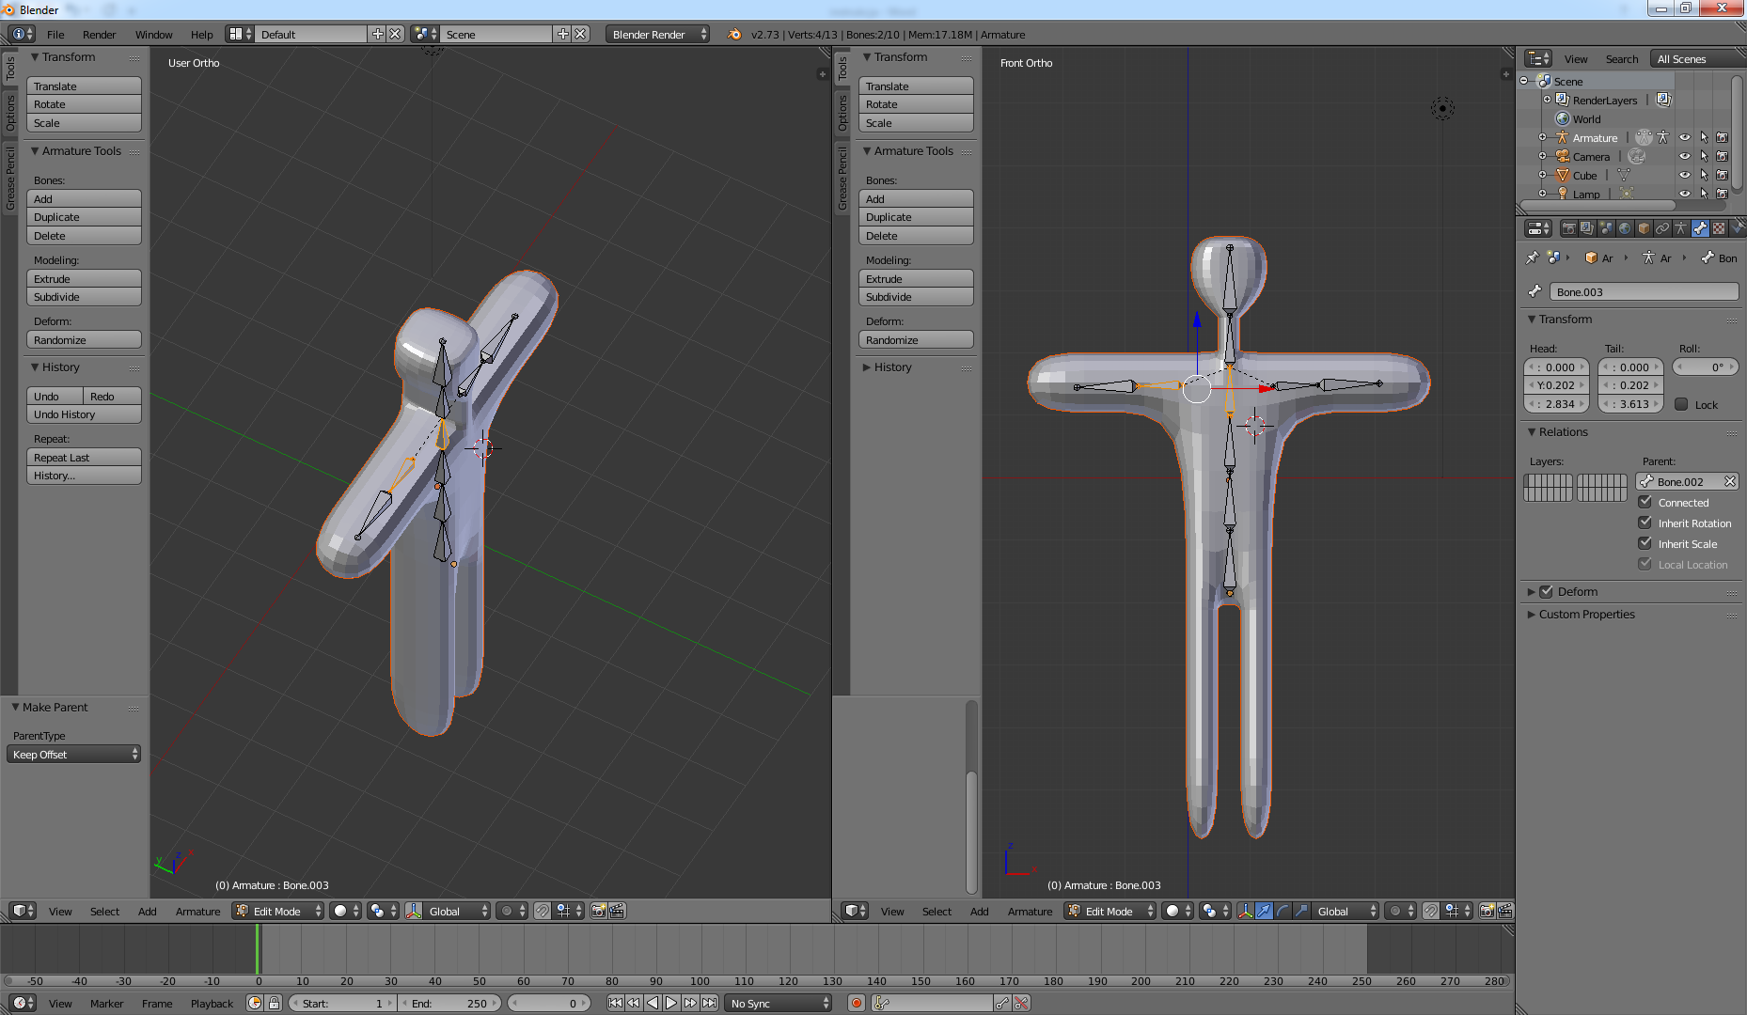
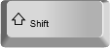
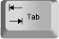
- Proszę przejść do trybu obiektów Object Mode Tab
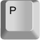
- Proszę najpierw zaznaczyć siatkę, a następnie przytrzymując klawisz „Shift” zaznaczyć szkielet.
- Proszę wybrać kombinację klawiszy „Ctrl + P” a następnie wybrać z menu kontekstowego opcję With automatic weight. W rezultacie szkielet zostaje logicznie połączony z siatką i może wpływać na jej kształt.
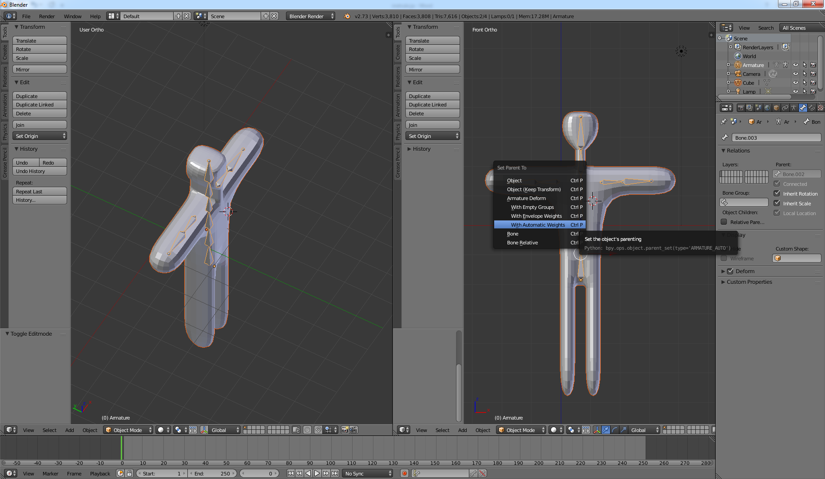
- W trybie obiektów Object Mode proszę wskazać na szkielet.
- Proszę przełączyć się do pracy w trybie
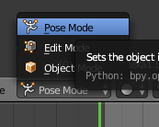
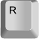
- Proszę wskazać jedną z kości (zostanie ona zaznaczona na niebiesko), a następnie wykonać na niej rotację poprzez wciśnięcie klawisza R.
- Siatka powinna zniekształcić się pod wpływem modyfikacji położenia kości
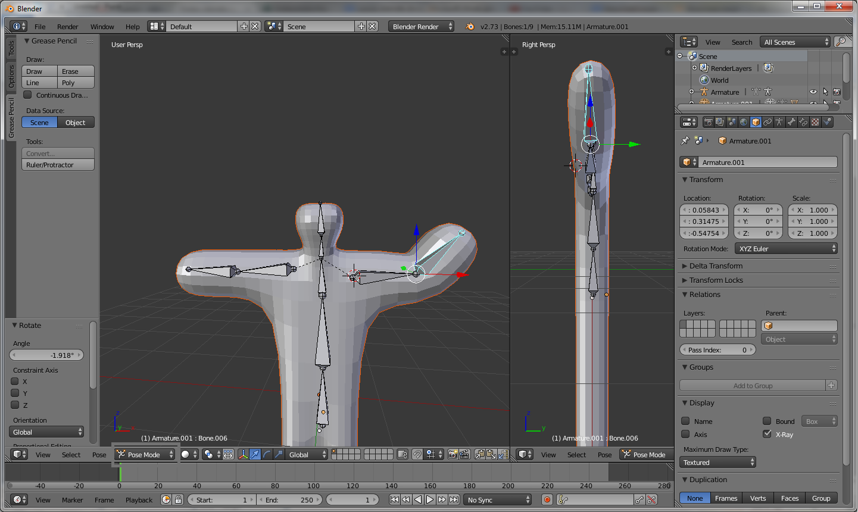

Tworzenie animacji

- Zakładamy, że wyjściową pozą jest ta, która powstała zaraz po połączeniu szkieletu z siatką. Model postaci jest modyfikowany w Pose Mode. Należy zaznaczyć wszystkie kości poprzez wciśnięcie klawisza A. Następnie należy wcisnąć klawisz I i wybrać z menu kontekstowego
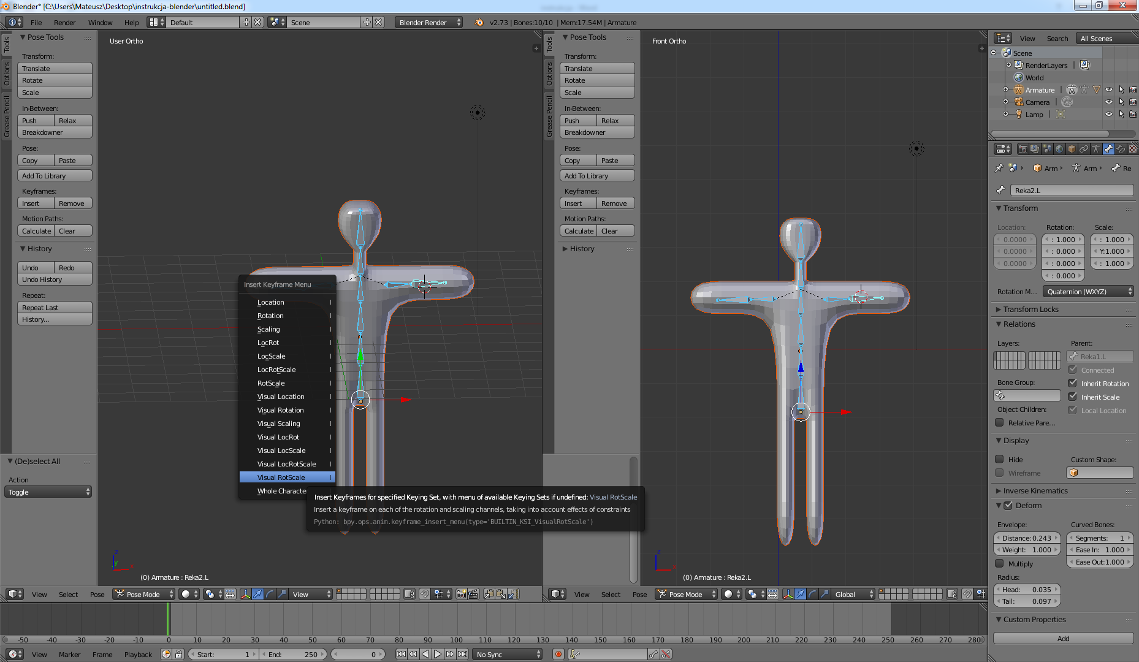

- W dolnej części ekranu znajduje się pasek czasu. Przed chwilą zdefiniowaliśmy klatkę "0". Teraz należy kliknąć PPM na inną klatkę, zmodyfikować postać oraz powtórzyć powyższe czynności. Blender sam będzie przekształcał postać po trasie pomiędzy tymi pozycjami.
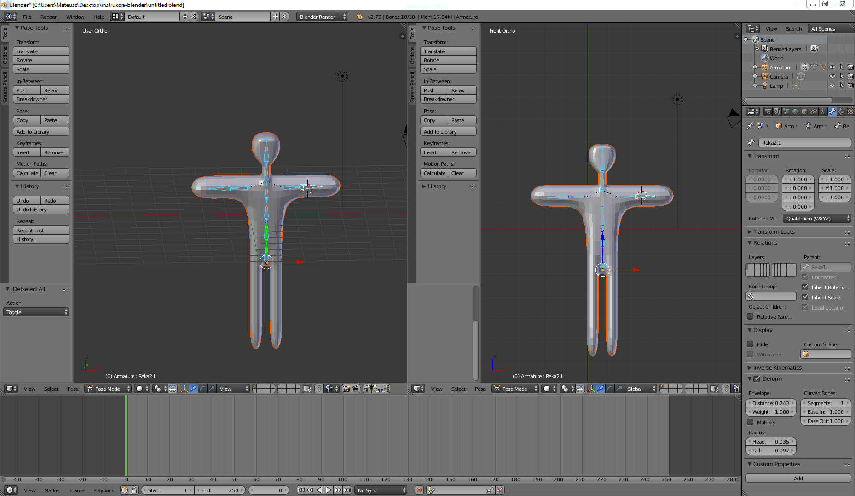
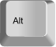
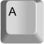
- Wybierając klatki i ustawianie w nich pozycji jakie postać ma wykonać, pozwoli nam stworzyć prostą animację.
- Proszę uruchomić zapamiętaną animację przez przyciśnięcie kombinacji klawiszy „ Alt + A”.
Domyślna ilość wyświetlanych klatek animacji to 250, stąd krótsze animacje będą wyświetlane „co pewien czas”. Powodzenia w realizacji własnych projektów!

